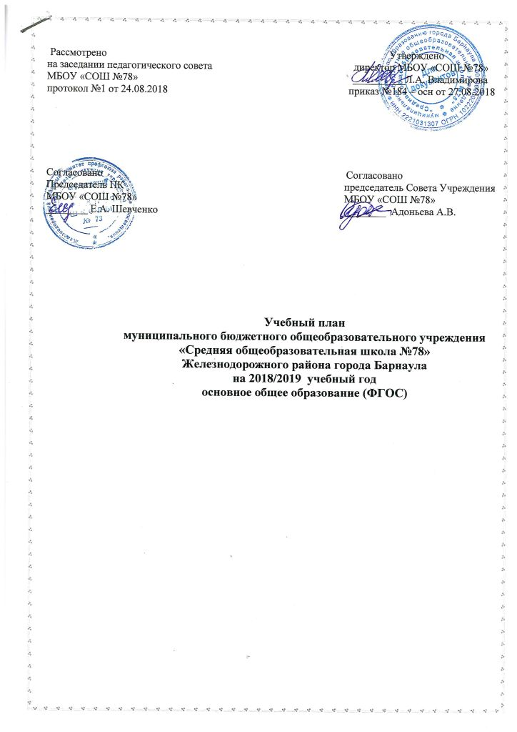

ПОЯСНИТЕЛЬНАЯ ЗАПИСКА
к учебному плану МБОУ «СОШ № 78»
на 2018/2019 учебный год
основное общее образование (ФГОС)
Учебный план - документ, который определяет перечень, трудоемкость, последовательность и распределение по периодам обучения учебных предметов, курсов, иных видов учебной деятельности и формы промежуточной аттестации обучающихся.
Учебный план МБОУ «СОШ №78», реализующего основные образовательные программы основного общего образования, сформирован в соответствии с требованиями изложенными в следующих документах:
- Федеральный Закон от 29.12.2012 № 273-ФЭ «Об образовании в Российской Федерации» (далее - ФЗ-273);
- Федеральный государственный образовательный стандарт основного общего образования, утвержденный приказом Министерства образования и науки Российской Федерации от 17.12.2010 № 1897 (далее - ФГОС ООО);
- Порядок организации и осуществления образовательной деятельности по основным общеобразовательным программам - образовательным программам начального общего, основного общего и среднего общего образования, утвержденный приказом Министерства образования и науки Российской Федерации от 30.08.2013 № 1015;
- Приказ Министерства образование и науки РФ № 253 от 31 марта 2014 года « Об утверждении федерального перечня учебников, рекомендованных к использованию при реализации имеющих государственную аккредитацию образовательных программ начального общего, основного общего, среднего общего образования» (редакция от 21.04.2016);
- Санитарно-эпидемиологическими правила и нормативы СанПиН 2.4.2.2821-10 «Санитарно-эпидемиологическими требованиями к условиям и организации обучения в общеобразовательных учреждениях», утвержденными Постановлением Главного санитарного врача Российской Федерации от 29.12.10 № 189
- Устав МБОУ «СОШ №78»
- Основная образовательная программа основного общего образования МБОУ «СОШ №78»;
- Программа развития МБОУ «СОШ №78»
Учебный план является частью основной образовательной программы основного общего образования МБОУ «СОШ №78» и реализуется в 5-8 классах.
Основное общее образование закладывает фундамент образовательной подготовки необходимой выпускнику для продолжения образования. Она обеспечивает развитие личности учащегося, его склонностей, интересов, способностей к социальному самоуправлению, глубокое освоение наук и формирование научного мировоззрения.
В федеральном компоненте учебного плана определено количество учебных часов на изучение учебных предметов государственного стандарта общего образования.
В 2018/2019 учебном году в 5-х, 6-х, 7-х, 8-х классах обеспечивается реализация ФГОС ООО.
Учебный план состоит из двух частей: обязательной и части, формируемой участниками образовательных отношений.
Обязательная часть учебного плана в 5-х, 6-х, 7-х, 8-х классов определяет состав обязательных предметов для реализации образовательной программы и представлена предметными областями:

Предметные области | Учебные предметы
Предметные области | 5 класс | 6 класс | 7 класс | 8 класс
Русский язык и литература | Русский язык  Литература | Русский язык  Литература | Русский язык  Литература | Русский язык  Литература
Иностранные языки | Английский язык  Немецкий язык | Иностранный язык | Иностранный язык | Иностранный язык
Математика и информатика | Математика | Математика | Алгебра  Геометрия  Информатика | Алгебра  Геометрия  Информатика
Общественно – научные предметы | История  география | История России  Всеобщая история  Обществознание  География | История России  Всеобщая история  Обществознание  География | История России  Всеобщая история  Обществознание  География
Естественно – научные предметы | Биология | Биология | Биология  Физика | Физика  Химия  Биология
Искусство | Музыка  Изобразительное искусство | Музыка  Изобразительное искусство | Музыка  Изобразительное искусство | Музыка  Изобразительное искусство
Технология | Технология | Технология | Технология | Технология
Физическая культура и Основы безопасности жизнедеятельности | Физическая культура | Физическая культура | Физическая культура  ОБЖ | Физическая культура  ОБЖ

Каждый учебный предмет решает собственные задачи реализации содержания образования в соответствии с требованиями Федерального государственного образовательного стандарта основного общего образования.
В 2018/2019 учебном году в 5-х классах введен второй иностранный язык – немецкий.
При проведении занятий по иностранному языку, информатике осуществляется деление класса на две группы при наполняемости 25 человек, технологии.
Возможна организация обучения в очно-заочной и (или) заочной формах. В этом случае составляется индивидуальный учебный план для конкретного учащегося с учетом особенностей его здоровья, способностей и потребностей.
Индивидуальный учебный план разрабатываться с участием самих учащихся и их родителей (законных представителей).
С целью реализации права на образование учащихся, нуждающихся в длительном лечении, детей-инвалидов при наличии медицинского заключения, заявления родителей (законных представителей) предусмотрена организация индивидуального обучения на дому учащихся на всех уровнях образования. Порядок организации индивидуального обучения на дому регламентируется локальным актом «Положение об организации индивидуального обучения на дому МБОУ «СОШ №78»»
Особенности реализации части УП, формируемой участниками образовательных отношений: часы части, формируемой участниками образовательных отношений, распределяются с учетом образовательных потребностей и запросов обучающихся и их родителей, на основе анкетирования родителей.
Для формирования поведенческой культуры пешеходов и обеспечения безопасности учащихся, введены «Безопасность моей жизни» в 5 – 6 классах, уроки ПДД в 5-7 классах.

С целью пропедевтики знаний по химии, развития практических умений и навыков введен курс в 7-х классах «Химия вокруг нас».
В 8-х классах для более углубленного изучения предметов введены следующие учебные курсы: «Нестандартные темы математики», «Решение задач по физике», «Практикум по биологии».
Продолжительность учебного года в 5 – 8 классах — 35 учебных недель.
Для использования при реализации образовательной программы выбраны:
учебники из числа входящих в федеральный перечень учебников, рекомендуемых к использованию при реализации имеющих государственную аккредитацию образовательных программ начального общего, основного общего, среднего общего образования (приказ Минобрнауки России от 31.03.2014 № 253);
Освоение образовательной программы основного общего образования сопровождается промежуточной аттестацией учащихся. Формой проведения годовой промежуточной аттестации учащихся по всем предметам учебного плана является выведение годовых отметок успеваемости на основе четвертных отметок успеваемости, выставленных учащимся в течение соответствующего учебного года. Промежуточная аттестация по итогам учебного года представляет собой выставление средней отметки исходя из отметок по частям образовательной программы за четверть, как целое число, полученное путем определения среднего арифметического в соответствии с правилами математического округления. Порядок проведения промежуточной аттестации регулируется «Положением о периодичности и порядке текущего контроля успеваемости и промежуточной аттестации учащихся МБОУ «СОШ №78» города Барнаула, утвержденным приказом №135 – осн от 30.08.2017
Сроки промежуточной аттестации:
1 четверть-24.10-27.10.2018
2 четверть-25.12-27.12.2018
3 четверть-21.03-23.03.2019
4 четверть, год-29.05-31.05.2019
Учащиеся, не освоившие образовательные программы учебного года и имеющие неудовлетворительные годовые отметки и (или) неаттестацию по одному или нескольким учебным предметам, имеют право пройти повторную аттестацию в установленные периоды, по согласованию с родителями (законными представителями) графика дополнительных занятий и графика ликвидации академической задолженности.
Учащиеся, не освоившие образовательную программу учебного года и имеющие неудовлетворительные годовые отметки и (или) неаттестацию по одному или нескольким учебным предметам, по усмотрению родителей (законных представителей):
- оставляются на повторное обучение;
- переводятся на обучение по адаптивной образовательной программе (при наличии рекомендаций ПМПК);
- переводятся на обучение по индивидуальному учебному плану.

Учебный план
для 5 – 8 классов
2018/2019 учебный год
(ФГОС ООО)
Предметные области | Учебные предметы  классы | Количество часов в неделю |  |  |  |  |  |  |  |  |  | всего
Предметные области | Учебные предметы  классы | 5А | 5Б | 6А | 6Б | 6В | 7А | 7Б | 7В | 8А | 8Б | всего
Обязательная часть
Русский язык и литература | Русский язык | 5 | 5 | 6 | 6 | 6 | 5 | 5 | 5 | 3 | 3 | 49
Русский язык и литература | Литература | 3 | 3 | 3 | 3 | 3 | 2 | 2 | 2 | 2 | 2 | 25
Родной язык и родная литература | Родной язык и родная литература | - | - | - | - | - | - | - | - | - | - | -
Иностранные языки | Английский язык | 3 | 3 | 3 | 3 | 3 | 3 | 3 | 3 | 3 | 3 | 30
Иностранные языки | Немецкий язык | 2 | 2 | - | - | - | - | - | - | - | - | 4
Математика и информатика | Математика | 5 | 5 | 5 | 5 | 5 | - | - | - | - | - | 25
Математика и информатика | Алгебра | - | - | - | - | - | 3 | 3 | 3 | 3 | 3 | 15
Математика и информатика | Геометрия | - | - | - | - | - | 2 | 2 | 2 | 2 | 2 | 10
Математика и информатика | Информатика | - | - | - | - | - | 1 | 1 | 1 | 1 | 1 | 5
Общественно – научные предметы | Всеобщая история | 2 | 2 | - | - | - | - | - | - | - | - | 4
Общественно – научные предметы | Всеобщая история | - | - | 2 | 2 | 2 | 2 | 2 | 2 | 2 | 2 | 16
Общественно – научные предметы | История России | - | -
Общественно – научные предметы | Обществознание | - | - | 1 | 1 | 1 | 1 | 1 | 1 | 1 | 1 | 8
Общественно – научные предметы | География | 1 | 1 | 1 | 1 | 1 | 2 | 2 | 2 | 2 | 2 | 15
Естественно – научные предметы | Физика | - | - | - | - | - | 2 | 2 | 2 | 2 | 2 | 10
Естественно – научные предметы | Химия | - | - | - | - | - | - | - | - | 3 | 3 | 6
Естественно – научные предметы | Биология | 2 | 2 | 2 | 2 | 2 | 2 | 2 | 2 | 2 | 2 | 20
Искусство | Музыка | 1 | 1 | 1 | 1 | 1 | 1 | 1 | 1 | 1 | 1 | 10
Искусство | Изобразительное искусство | 1 | 1 | 1 | 1 | 1 | 1 | 1 | 1 | 1 | 1 | 10
Технология | Технология | 2 | 2 | 2 | 2 | 2 | 1 | 1 | 1 | 1 | 1 | 15
Физическая культура и Основы безопасности жизнедеятельности | ОБЖ | - | - | - | - | - | 1 | 1 | 1 | 1 | 1 | 5
Физическая культура и Основы безопасности жизнедеятельности | Физическая культура | 3 | 3 | 3 | 3 | 3 | 3 | 3 | 3 | 3 | 3 | 30
Основы духовно – нравственной культуры народов России (далее ОДНКНР) | Основы духовно – нравственной культуры народов России (далее ОДНКНР) | - | - | - | - | - | - | - | - | - | - | -
Итого |  | 30 | 30 | 30 | 30 | 30 | 32 | 32 | 32 | 33 | 33 | 312
Часть, формируемая участниками образовательных отношений
 | Правила дорожного движения | 1 | 1 | 1 | 1 | 1 | 1 | 1 | 1 | - | - | 8
 | Безопасность моей жизни | 1 | 1 | 1 | 1 | 1 | - | - | - | - | - | 5
 | География Алтайского края | - | - | - | - | - | 1 | 1 | 1 | - | - | 3
 | Химия вокруг нас | - | - | - | - | - | 1 | 1 | 1 | - | - | 3
 | Начальный курс географии | - | - | 1 | 1 | 1 | - | - | - | - | - | 3
 | Нестандартные темы математики | - | - | - | - | - | - | - | - | 1 | 1 | 2
 | Решение задач по физике | - | - | - | - | - | - | - | - | 1 | 1 | 2
 | Практикум по биологии | - | - | - | - | - | - | - | - | 1 | 1 | 2
ИТОГО: |  | 32 | 32 | 33 | 33 | 33 | 35 | 35 | 35 | 36 | 36 | 340
Внеурочная деятельность (спортивно – оздоровительное, социальное, общеинтеллектуальное, общекультурное, духовно – нравственное направления) |  | 5 | 5 | 5 | 5 | 5 | 5 | 5 | 5 | 5 | 5 | 50
ВСЕГО: |  | 37 | 37 | 38 | 38 | 38 | 40 | 40 | 40 | 41 | 41 | 390

* Согласно письму Минобрнауки России от 25.05.2015. г. № 08-761 «Об изучении предметных областей: «Основы религиозных культур и светской этики» и «Основы духовно-нравственной культуры народов России» предметная область ОДНКНР может быть реализована через: 1) занятия по предметной области ОДНКНР, учитывающие региональные, национальные и этнокультурные особенности региона России, включенные в часть учебного плана, формируемую участниками образовательных отношений; 2) включение в рабочие программы учебных предметов, курсов, дисциплин (модулей) других предметных областей тем, содержащих вопросы духовно-нравственного воспитания; 3) включение занятий по предметной области ОДНКНР во внеурочную деятельность в рамках реализации Программы воспитания и социализации обучающихся.

